**TD-LTE宏基站无线勘察指导**

|  |  |
| --- | --- |
| 作者  Author |  |
| 拥有部门  Owner | RNP |
| 评审  Review |  |
| 审批  Approve |  |
| 签 发  Release Authority |  |

Any document printed from the Document Control System is an uncontrolled copy.

**更改历史**

**Revision History**

|  |  |  |  |  |  |  |  |
| --- | --- | --- | --- | --- | --- | --- | --- |
| 版本  ED | 日期  DATE | 拥有部门  OWNER | 更改条号CHANGE ITEM | 作者  AUTHOR | 评审  REVIEW | 审批  APPROVE | 签发  RELEASE  AUTHORITY |
| V1 | 20120910 | RNP |  |  |  |  |  |
| V1.1 | 20121012 | RNP | 3.3.5  3.4.4 |  |  |  |  |
| V1.2 | 20121012 | RNP | 3.3.6 |  |  |  |  |
| V1.3 | 20121015 | RNP | 3.4.4 |  |  |  |  |
| V1.4 | 20121016 | RNP | 3.4.3 |  |  |  |  |
| V2 | 20121030 | RNP | 3.5 |  |  |  |  |
|  |  |  |  |  |  |  |  |
|  |  |  |  |  |  |  |  |
|  |  |  |  |  |  |  |  |
|  |  |  |  |  |  |  |  |

注：从第一版开始填写

Remark：The revision history info is filled from edition 1 of the document.

目录Contents

1. Purpose of the document 4

2. Introduction 4

3. Contents 4

3.1站址勘察的准备工作 4

3.2勘察流程 4

3.3勘察内容 5

3.3.1. 站址经纬度 6

3.3.2. 天线方向角 6

3.3.3. 天线下倾角 6

3.3.4. 天线挂高 6

3.3.5. 天线类型 7

3.3.6. RRH安装位置选择 10

3.3.7. GPS天线 10

3.3.8. 天线架设方式及馈线 11

3.3.9. 周围地形描述 11

3.3.10. 站名、站号、勘察日期 11

3.3.11. 基站勘察信息表与汇总表 11

3.3.12. 勘察后提供的文档资料 11

3.4天线技术要求 12

3.4.1. 天线方向和位置安排 12

3.4.2. 天线下倾角的设置 12

3.4.3. 天线隔离要求 13

3.4.4. 同站LTE与异系统天线合路 14

3.4.5. 房顶安装特别要求 18

3.5 分场景站高站间距建议 18

# Purpose of the document

详细描述站址勘察的工作流程，规范勘察操作，以及对精度提出相应要求，并提出注意事项。

# Introduction

适用于无线网络规划中的站址勘察工作。

# Contents

## **3.1站址勘察的准备工作**

在出发之前，准备好勘察所需的工具：指南针，GPS，卷尺或皮尺，照相机，测距仪，望远镜，便携式计算机，本地的地图。按清单检查应携带工具、物品是否齐全、完好，确认可正常使用。

勘察工具主要作用：

1．指南针：用于测量天线的方位角。某些型号（如五六式军用）指南针，还可测量天线的下倾角。具体测量方位角的方法下文有详细叙述。

2．GPS：GPS用于测量站址的经纬度，也可以用于测量计算站间距。

3．卷尺或皮尺：测量馈线的长度、楼面长宽等各种需要的长度信息。

4．照相机：照相机用于拍摄站点周围无线情况及各个扇区的实地覆盖情况。特别是对某些特殊场景（如有明显阻挡的扇区）可用相机拍下来，以作后期规划时之参考。

5．测距仪：测距仪特别用于测量那些不能用皮尺直接测量的长度或高度，如地面塔的天线挂高，房顶天线的挂高等。

6．望远镜：用于观测天线的下倾角、塔顶或房顶天线（不能登上天面时）的情况，以及观察站点周围其它站点的分布。

7．便携式计算机：用于勘察信息的整理和报告的填写。方便可查找技术参数和资料的查阅。

8．本地的地图：地图可以明确具体基站的分布情况，对整个区域内站点的分布有个直观的了解。对于后期软件的制作也有的帮助。

除了以上的这些工具外，还要带好本期合同的基站信息表。

## **3.2勘察流程**

1．出发前，与局方确认到达时间、联系方式、本次勘察基站的准备情况；

2．勘察开始前，与局方讨论、确认本次工作内容和计划；对本次勘察站点进行所处位置地理信息的大概了解；

3．现场勘察：对已选定的基站其站点位置（街道、经纬度）、天线高度、天线安装、馈线长度以及周围环境等情况进行详细勘察记录，填写现场勘察信息表，拍摄数字照片；

4．每日进行数据预处理，整理当日收集的原始数据、输入照片、保存原始数据，作工作日志；

5．勘察结束后，与局方召开总结会，确认本次完成工作情况，遗留问题进行确认，完成勘察纪要；并提供详细的文档资料以做备份。



## **3.3勘察内容**

在站址勘察的时候，需要测量的数据：站址的经纬度，天线的方向角，天线的下倾角，天线挂高，天线类型，GPS天线安装位置、铁塔类型，馈线长度等，同时要和用户核对站址名称及配置。并及时填写基站信息表。

### 3.3.1. 站址经纬度

必须为GPS的稳定读数，取数值变化范围内的中间值，精度应达到：1/100000度（十进制度格式，小数点后第五位），误差<10米

要求：1、将GPS坐标系调成WGS84，

2、经纬度格式调成dd.dddddº 的格式，

3、坐标调整为东经、北纬格式（即读数记录为E：ddd.dddddº，N：dd.dddddº），

4、GPS应尽量放在开阔地、房顶等地方，

5、待稳定收取3颗以上卫星，精度显示小于10后方可记录数据。

再记录下站址海拔高度和被覆盖地区海拔高度，以做参考。

### 3.3.2. 天线方向角

天线的方向角是天线法线方向与正北方向的夹角（以正北为0度，按顺时针方向转动到天线面板所对方向，由此得到的角度），可以由指南针测量获得。

方向角应指向明确的覆盖目标，如需吸收业务的区域、弱覆盖区域等。

具体的测量方法是：把指南针面板上的N极指向天线面板所对方向，此时N极所指的读数就是天线的方向角（大部分指南针是逆时针0－360度标识）。

不同型号的指南针的使用方法不尽相同，但原理相通。手持指南针测量时要求保持水平、支离人体1米、远离金属等干扰源、待指针稳定后再读数。

### 3.3.3. 天线下倾角

天线的下倾角是天线法线方向与水平面的夹角，测量最好用专门的测量下倾角仪器（坡度仪），将坡度仪贴在天线面板上，调整仪器中水平气泡位于中间，即可读数。测量三次取平均值。如果天线本身带内置电子下倾角，也需要详细记录，方便在规划时要考虑到；天线下倾角设置的原则是应使天线覆盖主要业务区。在3.4中有专门的关于下倾角设置的描述。

### 3.3.4. 天线挂高

天线的挂高是指天线中心距其所覆盖区域水平面的垂直高度。

即 天线挂高=站址位置相对主服务区的垂直高度+天线相对于站址地面的高度

如下所示：

天线挂高的测定，在有测距仪的情况下，比较容易测定（此时测距仪用来测量高度）。但如果没有专门的测量仪器，那么一般可分几种情况考虑。

1．参考用户的天馈线系统的设计图纸，则挂高可从图纸中得到。但需要实地考察一下，因为有时侯图纸会有改动或出错。

2．对于房顶天线，我们可以数楼房层数，然后，用皮尺测量某一层楼的高度（墙中到墙中），从而计算出天线挂高（注意加上天线支撑架的高度）。普通居民楼经验值单层3米，商务楼经验值单层4米；

对地面塔，可以数塔体的节点数，一般节点之间的距离相对固定，有时下面的距离比上面的稍大，可以实地测量一下铁塔每两个节点之间距离。从而得到天线的挂高

3．挂高的测量要尽量小，一般情况下要求误差小于5%。

### 3.3.5. 天线类型

天线的类型可查到相应天线参数资料；如果前期工程参数资料缺失，则应让塔工在天线面板的标签上找到天线的一些参数，如：HPBW，Gain等参数表，并让塔工拍照记录。

在市区话务密集区，建议选择具有较小HPBW的天线（多选65度HPBW的天线），在乡村等低话务区，则选择具有较大HPBW的天线（多选90度HPBW的天线）。

TD-LTE天线分为两通道天线（即普通两口天线，除支持2.6G频段外与普通天线无异）和8通道智能天线（8个接口外加1个校准接口）。

两通道天线与传统2G、3G天线外观相似，智能天线与常规天线的比较：

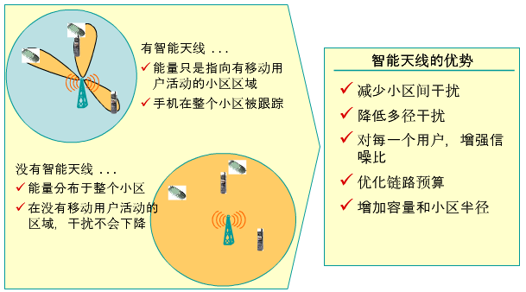

一般智能天线的HPBW是指广播波瓣宽度：

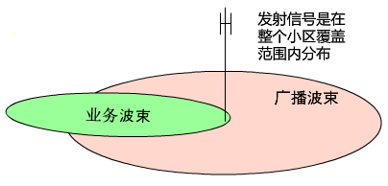

下面是某一型号智能天线的参数指标：

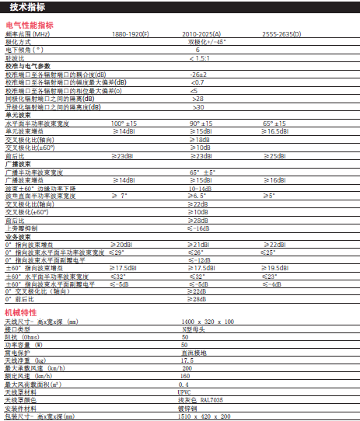

智能天线外观上较普通天线宽50%左右，由于其重量、尺寸更大，故对承重、固定等要求相对普通天线更高，其外观与底部接口如下：

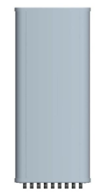 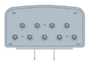

除外观尺寸、重量、及馈线接口上存在差异，其它如方位角、电子下倾角、可调下倾角、机械倾角等的安装设置和调整与传统天线一样，都遵循本指导书中的介绍。

### 3.3.6. RRH安装位置选择

RRH是分布式基站（BBU+RRH）中的射频拉远部分，相较传统的BTS的增益主要体现在其RRH部分体积小巧便于安装，并且RRH与BBU之间的连接为光纤连接，代替了传统基站必须使用馈线连接带来的额外功率损耗。所以室外宏站的RRH安装方式应尽量选择靠近天线，一般情况下先择安装位置为天线同平台或同抱杆，如下图：

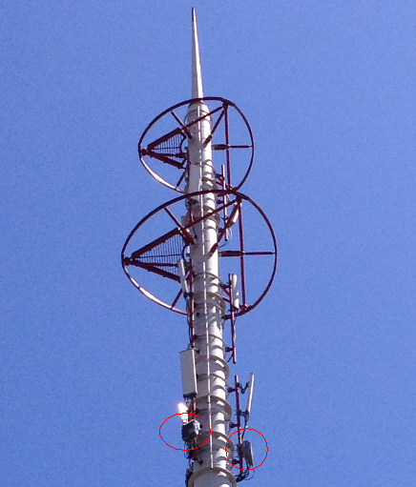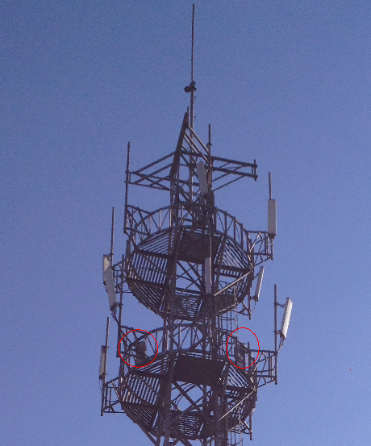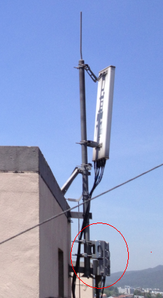

一般建议跳线长度在5米之内

### 3.3.7. GPS天线

TD-LTE需要通过GPS进行授时系统同步，GPS的安装需要遵循下面要求

|  |  |
| --- | --- |
| 无遮挡 | 尽量将GPS天线安装在安装地点的南边 ，周围对天线的遮挡不超过30度，天线竖直向上的视角应大于120度 |
| 防雷接地 | GPS天线位于避雷针保护范围内，不应是区域内的最高点 GPS天线下端和入馈线窗前1-1.5米处分别做接地 |
| 干扰 | GPS天线系统接地不得和空调、电动机、水泵马达的地导体接在一起，以防外界干扰引入天线系统； GPS馈线不能捆扎在避雷网上 |
| 距离 | GPS天线尽量远离周围尺寸大于20cm金属物2m以上 两个以上GPS天线安装时要保持2m以上的间距 水平距离其它的发射天线（背向）大于5米，或垂直距离发射天线（背向）大于3米 |
| 衰 减 | 位置满足要求的情况下，GPS接收机馈线尽量短。如果长度过长则需要将1/2馈线更换为7/8馈线，减小信号衰耗。最长不能超过100米 |

### 3.3.8. 天线架设方式及馈线

在站址勘察信息表中记录天线架设方式（地面塔、房顶塔、抱杆还是增高架），铁塔高度，平台数量，每层高度，天线数量及型号以及是否有微波天线或卫星天线等，并拍照记录。馈线记录型号及每个扇区的馈线长度。

馈线长度的定义是指馈线从天线中心点到机房内机架上方口的路由长度。

### 3.3.9. 周围地形描述

基站所在地周围开阔程度、平坦程度、地形地貌情况、主要话务区、附近主要交通干道；尤其对基站周围内的阻挡物（高大建筑或山体等，市区内要求50－100米范围内无高大阻挡）需描述，如平均楼层层数，高楼密集程度，山高等，对于视力范围内可见的阻挡物必须估测大致距离和方向(与正北方向的夹角)；站址及周围环境数字照片要求：建筑、铁塔、屋顶和天线安装位置的数字照片，包括1张建筑物外形，8张在屋顶或者塔顶拍摄的周围地形地貌（从正北开始，每45度一张），如有铁塔，应包括铁塔全貌照片1张，建议的天线安装位置1张。在报告中要结合地形示意图、文字描述把周围环境描述清楚。其中涉及的概念描述如下：

建筑物类型：指办公室，厂房，居民楼，学校教学楼，水塔，新建塔下房等。

基站类型：市区/郊区/县城/村镇

地理类型：基站所在地区所属环境地貌，如丘陵、山区、平原、江、湖边等。

特殊建筑地貌：向用户了解基站附近有无军用机场，大功率无线电台、雷达站等。将该情况反馈给规划部门。

### 3.3.10. 站名、站号、勘察日期

用户定义的基站名称（以合同中书面站名为标准填写），如需变更需要注明：原站名、现站名，大致变更原因。站号为基站与合同对应的唯一索引，且站号不随基站名称和位置的变动而改变。配置一般都有书面资料，向当地用户确认，如需变动，必须注明原因，并得到用户及委托方双方的认可。当天勘察日期等。

### 3.3.11. 基站勘察信息表与汇总表

另见文档

### 3.3.12. 勘察后提供的文档资料

勘察信息汇总表一份，每个站点基站勘察信息表一份

## **3.4天线技术要求**

### 3.4.1. 天线方向和位置安排

定向天线方向：结合话务量分布情况, 及基站周围的地理环境。务必将天线主波瓣方向对准主要覆盖区域, 天线正向应尽量避开近距离内的高大建筑阻挡和山形阻挡。两定向天线间夹角应大于90度。在没有特别要求时, 全网各基站天线的方向角应尽可能一致, 以使覆盖范围均匀。

全向天线方向：应尽量使天线面临主要覆盖区域。

*天线应支离塔体>1米，天线离周围金属阻挡反射体>1米。

*天线应尽量避开微波天线，防止天线波形图变形（特别是全向天线）。

*不同系统间天线有隔离距离需求：

### 3.4.2. 天线下倾角的设置

天线下倾角的预设主要利用几何光学的原理来估计。我们要考虑到天线的垂直HPBW，天线挂高，天线到服务区的距离，天线附近的地形地貌等。同时，下倾角对于接收和发射天线必须保持一致。

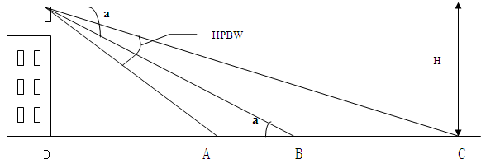

如上图所示，如果天线的下倾角a小于HPBW/2,那么小区的覆盖范围由C点来决

定。下面的公式给出了这几个参数的关系：

DC= H/tan(a-HPBW/2)

转换过来就是：

a=arctan(H/DC)+HPBW/2;

在实际应用中，可以考虑天线位置D到业务区中心B点的距离这样下倾角计算公式可简化为：

a=arctan(H/DB); DB=H*ctan(a);

一般有下面的对应关系：

|  |  |  |  |  |  |  |  |
| --- | --- | --- | --- | --- | --- | --- | --- |
| 下倾角a(度) | 2 | 4 | 6 | 8 | 10 | 12 | 14 |
| Ctan(a) | 28.6 | 14.3 | 9.5 | 7.1 | 5.7 | 4.7 | 4 |

下面为站高、站间距对应下倾角，仅供在站上勘察时给出初始建议值做参考。最终勘察方案中的下倾角还需要严格按照三角函数和勘察建议的覆盖距离来计算。

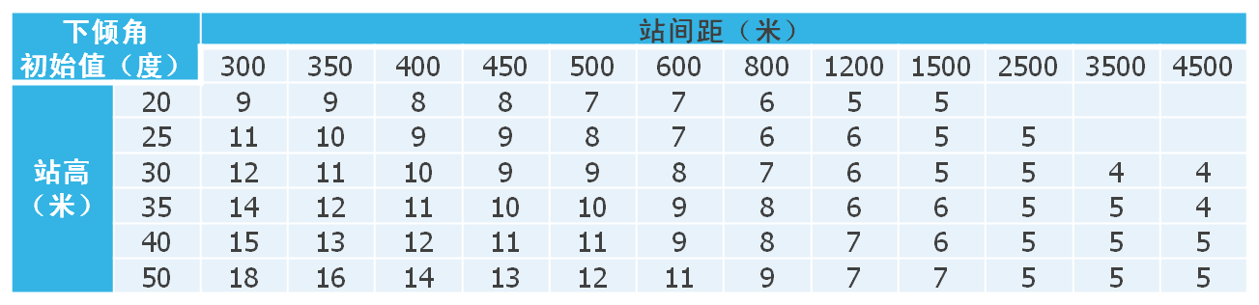

### 3.4.3. 天线隔离要求

不同无线系统基站之间主要存在以下两种干扰：

杂散干扰：由于发射机中的功放、混频器和滤波器等器件的非线性，会在工作频带以外很宽的范围内产生辐射信号分量, 包括热噪声、谐波、寄生辐射、频率转换产物和互调产物等；当这些发射机产生的干扰信号落在被干扰系统接收机的工作带内时，抬高了接收机的噪底，从而减低了接收灵敏度；

阻塞干扰：阻塞干扰并不是落在被干扰系统接收带内的，但由于干扰信号过强，超出了接收机的线性范围，导致接收机饱和失真无法工作；为了防止接收机过载，接收信号的功率一定要低于接收机最大阻塞强度要求；。

使用确定性分析法进行系统间共址及共存的干扰分析。

根据3GPP规范规定的杂散指标和阻塞指标，和经验公式计算得出TD-LTE与异系统的隔离度和天线隔离距离结果如下：

D频段TD-LTE与异系统天线隔离距离:

|  |  |  |  |  |  |  |
| --- | --- | --- | --- | --- | --- | --- |
| 干扰系统 | 被干扰系统 | | | | | |
| TD-LTE（**2.6G**） | GSM | DCS | WCDMA | TD-SCDMA | CDMA850 | CDMA2000 |
| 杂散隔离度（dB） | 28 | 28 | 30 | 30 | 30 | 30 |
| 阻塞隔离度（dB） | 38 | 46 | 30 | 30 | 62 | 62 |
| 被干扰系统 | 干扰系统 | | | | | |
| TD-LTE（**2.6G**） | GSM | DCS | WCDMA | TD-SCDMA | CDMA850 | CDMA2000 |
| 杂散隔离度（dB） | 32 | 32 | 32 | 41 | 88 | 88 |
| 阻塞隔离度（dB） | 32 | 32 | 32 | 30 | 33 | 33 |
| **D频段TD-LTE与异系统天线隔离度(Final）** | | | | | | |
| TD-LTE（**2.6G**） | GSM | DCS | WCDMA | TD-SCDMA | CDMA850 | CDMA2000 |
| 隔离度（dB） | 38 | 46 | 32 | 41 | 88 | 88 |
| 水平隔离距离（米） | 0.5 | 0.5 | 0.5 | 0.5 | 58.5 | 58.5 |
| 垂直隔离距离（米） | 0.3 | 0.3 | 0.2 | 0.2 | 2.7 | 2.7 |

F频段TD-LTE与异系统天线隔离距离:

|  |  |  |  |  |  |  |
| --- | --- | --- | --- | --- | --- | --- |
| 干扰系统 | 被干扰系统 | | | | | |
| TD-LTE（**1.9G**） | GSM | DCS | WCDMA | TD-SCDMA | CDMA850 | CDMA2000 |
| 杂散隔离度（dB） | 28 | 28 | 30 | 30 | 28 | 30 |
| 阻塞隔离度（dB） | 38 | 46 | 30 | 30 | 62 | 62 |
| 被干扰系统 | 干扰系统 | | | | | |
| D-LTE（**1.9G**） | GSM | DCS | WCDMA | TD-SCDMA | CDMA850 | CDMA2000 |
| 杂散隔离度（dB） | 32 | 32 | 32 | 41 | 88 | 88 |
| 阻塞隔离度（dB） | 32 | 32 | 32 | 30 | 33 | 33 |
| **F频段TD-LTE与异系统天线隔离度(Final）** | | | | | | |
| TD-LTE（**1.9G**） | GSM | DCS | WCDMA | TD-SCDMA | CDMA850 | CDMA2000 |
| 隔离度（dB） | 38 | 46 | 32 | 41 | 88 | 88 |
| 水平隔离距离（米） | 0.5 | 0.5 | 0.5 | 0.5 | 58.5 | 58.5 |
| 垂直隔离距离（米） | 0.3 | 0.3 | 0.2 | 0.2 | 2.7 | 2.7 |

* 不同系统天线建议分层放置，特别是CDMA系统很难做到水平隔离要求，只建议与CDMA进行垂直隔离。
* 水平0.5米、垂直0.3米为能提供系统隔离的最小距离，但工程操作时并不建议都如此设计安装。

首先，过小的天线距离为天线安装施工和后期优化调整带来了很大的难度；

其次，在优化调整时很容易出现一面天线朝向另一面天线（非正面朝向）的情况，被朝向天线的金属后面板和抱杆容易对朝向天线的覆盖产生影响；

**建议在天面空间不受限的情况下尽量做到水平1米或垂直0.5米以上的隔离距离**。

D频段室外TD-LTE与室外WLAN隔离要求：

WLAN遵循《关于调整2.4GHz频段发射功率限值及有关问题的通知(信部无[2002]353号)》要求，或者TD-LTE遵循《3GPP TS 36.104 V9.3.0 (2010-3)》要求，同向安装时，建议采用垂直隔离方式，垂直距离≥2.5 m。

WLAN遵循《中国移动无线局域网（WLAN）AP、AC设备规范V1.1.0》要求，TD-LTE遵循《TD-LTE无线网络主设备规范——八通道RRU分册V1.0.0》要求，同向安装时，水平隔离距离≥6/2.2 m，垂直距离≥0.8/0.5 m。（“/”前后两个值对应WLAN基本型和增强型要求）

F频段室外TD-LTE与室外WLAN隔离要求：

WLAN遵循《关于调整2.4GHz频段发射功率限值及有关问题的通知(信部无[2002]353号)》要求，或者TD-LTE遵循《3GPP TS 36.104 V9.3.0 (2010-3)》要求，同向安装时，建议采用垂直隔离方式，垂直距离≥3.4 m。

WLAN遵循《中国移动无线局域网（WLAN）AP、AC设备规范V1.1.0》要求，TD-LTE遵循《TD-LTE无线网络主设备规范——八通道RRU分册V1.0.0》要求，同向安装时，水平隔离距离≥8/2.6 m，垂直距离≥0.9/0.5 m。（“/”前后两个值对应WLAN基本型和增强型要求）

### 3.4.4. 同站LTE与异系统天线合路

在安装空间不紧张的情况下，建议独立安装，以方便后期网络优化；如果天线安装位置紧张，也可以与TD－SCDMA系统或2G系统采用多种共天馈和天线方式。

下面是八通道TD-LTE天线与TD-SCDMA异系统合路产品：

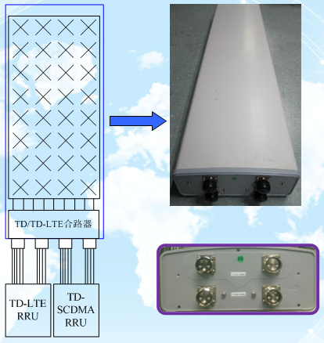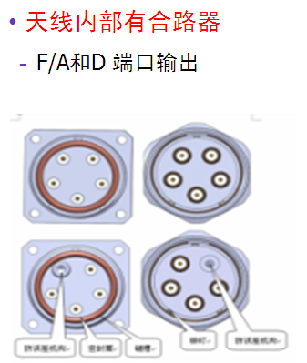

合路接线方式如下：

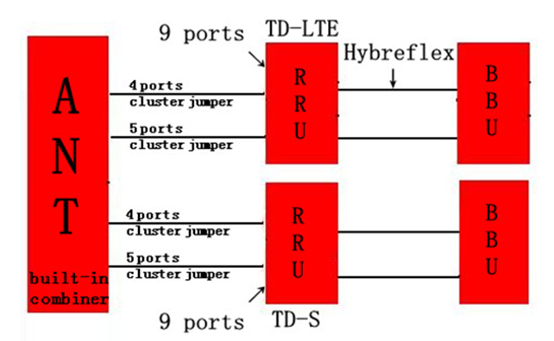

集束电缆端口及外观如下：

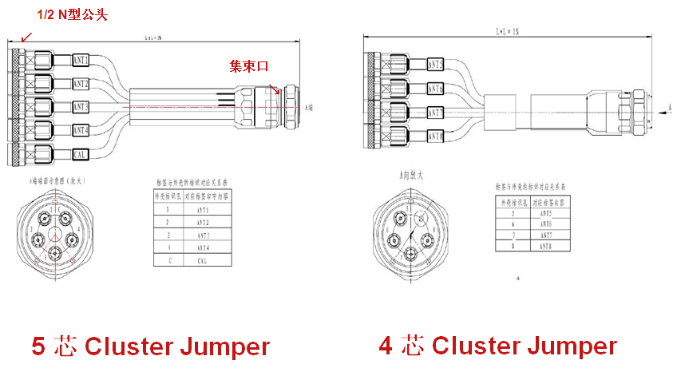

下面是双通道TD-LTE天线与2G异系统合路产品：

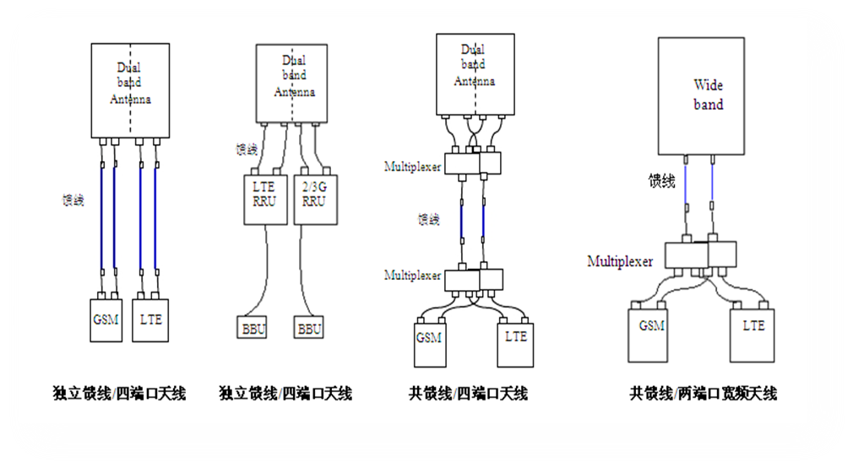

下图是支持TD－LTE频段的双频天线（两通道）内部结构与外观

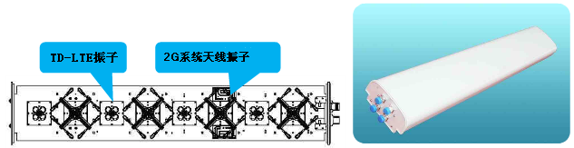

TD－LTE共2G异系统双通道天线其外观尺寸大小即常见的双频天线。

市面上的八通道智能双频（多频）天线产品，其外观尺寸则稍大一些，下图为国内某著名天线厂家产品介绍中的尺寸、参数、底部接口以及外观：

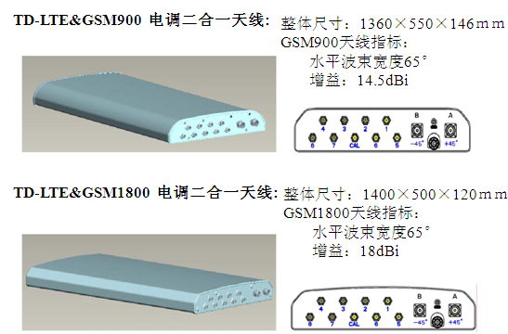

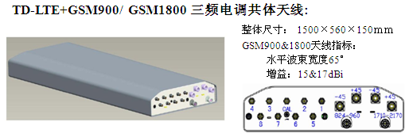

以上介绍的独立馈线共天线的方案及产品，现场是否选择共天线、如何选择产品及合路系统，要根据实际站点上的安装空间及现网异系统天线的状况来选择。强烈建议但凡有独立建设LTE天线空间的要优先考虑单独建设TD-LTE单天线。

结合项目上提供的本期合同合路天线类型，在充分考虑基站天面的实际安装情况下，TD-LTE天线的安装方式建议如下：

a)天面具备单独安装TD-LTE天线空间的条件下，优选单独新建TD-LTE天线的方案

b)天面安装条件受限需要与异系统合路天线的条件下，如果可与2G系统共天线，首先考虑与DCS1800合路天线方案，与GSM900合路天线方案次之，最后才考虑与DCS1800&GSM900三系统合路天线的方案。本期合同规定共天线只能与TD－SCDMA系统共天线

### 3.4.5. 房顶安装特别要求

如果天线位于房顶，要求房顶宽度d和天线距房顶距离h间有下关系（无倾角时）：

d=2米，h>1米；

d=5米，h>1.5米。

一般应给天线的垂直半功率角留20度的安全角度。

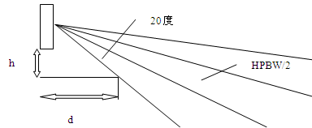

## **3.5 分场景站高站间距建议**

依据2.6G频段TD-LTE理论上覆盖能力给出不同场景下站点选择的建议，场景主要分为密集市区、市区、郊区和农村。

链路预算是评估 TD-LTE 无线通信系统覆盖能力的主要方法，通过链路预算，可以估算出各种环境下的最大允许路径损耗，从而估算出小区在该场景下的覆盖半径。在进行链路预算分析时，需确定一系列关键参数，主要包括基本配置参数、收发信机参数、附加损耗及传播模型。

《ALU LTE Outdoor Link Budget - FDD_TDD - Ed8.5.1》工具可针对TD-LTE不同频段带宽下不同业务速率要求进行参数配置、传播模型修正后首先计算出小区边缘用户上行特定业务速率满足下的覆盖半径，然后根据半径计算出小区边缘用户下行对应的业务速率。如果满足，则该半径即为所需要的覆盖半径；若不满足，则根据满足下行业务速率要求时对应的上行速率重新计算得到小区的有效覆盖半径，次半径下对应的上行业务速率会高于第一次的上行业务输入要求。

根据移动要求，南京室外宏站基于D频段(2575-2615MHz)覆盖数据业务热点区域，小区边缘单用户上下行速率达到512kbps/4Mbps。要求帧配置为1、特殊子帧配置为7

软件中的主要参数设置如下：

* 制式、频段、带宽及帧配置

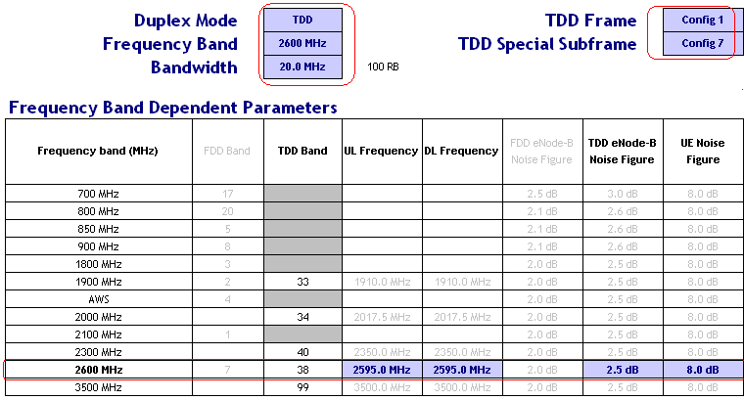

* 传播模型、穿透损耗设置

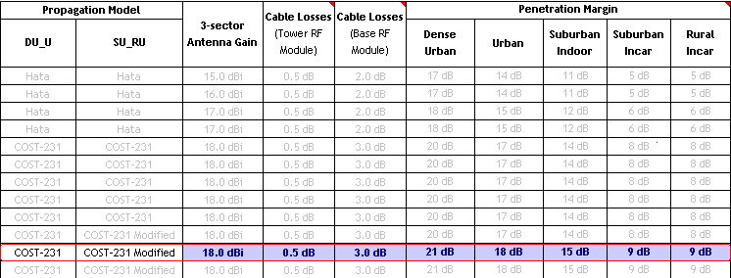

* 上行边缘速率设置：

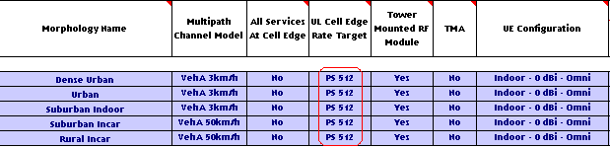

* 天线挂高及其它参数设置：

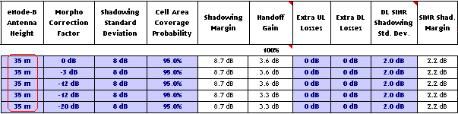

* 上行512kbps业务对应的路损和覆盖半径计算结果：

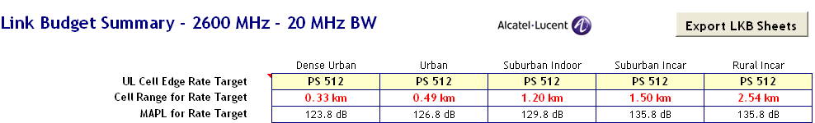

* 检查上行512kbps小区边缘业务对应的下行业务速率是否满足集团要求值：

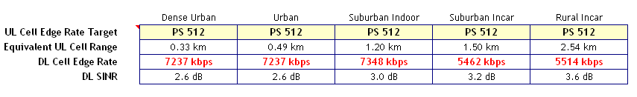

从结果中可以看到不同场景下，下行小区边缘速率满足集团大于4Mbps的要求。即在满足集团要求的业务速率时上行512Kbps首先受限，下行4Mbps的边缘速率对应小区半径更大。

小区半径与站间距存在下图中关系：

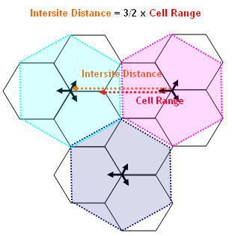

根据上面计算的不同场景下站间距建议：

|  |  |  |  |  |
| --- | --- | --- | --- | --- |
| 不同场景建站建议 | 密集市区 | 一般市区 | 郊区 | 农村 |
| 链路预算的小区半径 | 330米 | 490米 | 1200米 | 2500米 |
| 建议的站间距 | 350-450米 | 450－650米 | 650－1800米 | 1800－3800米 |
| 建议的挂高 | 30－40米 | 40－45米 | 45－50米 | 50－55米 |

End of Document